Познакомить детей с буквой Р, выполнив задание №70 и №71, используя пособие Т. Ю. Бадышева
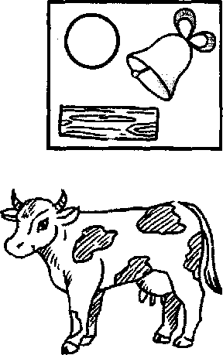
Задание 70. Звук и буква Р (знакомство)
1. Раскрась кружочек синим карандашом. Скажи, какой звук «Р».
(Согласный, твердый, звонкий.)
2. Рассмотри картинки и скажи, что на них нарисовано.
Скажи, где в словах слышится звук «Р» (в начале, середине, конце).
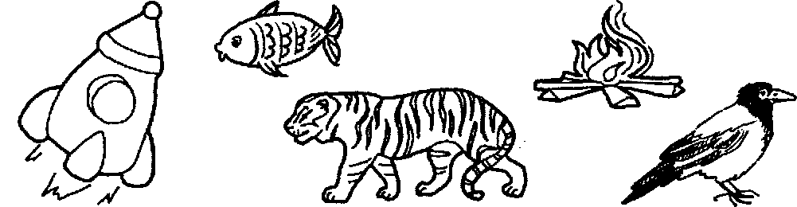

3. Назови по 2 слова со звуком «Р»:
• в начале;
• в середине;
• в конце.
4. Рассмотри букву Р. В алфавите она называется Р (эр), но когда мы ее читаем, то
произносим звук «Р» без добавления гласного.
5. Выучи стихотворение про букву Р:
Палочка, вверху колечко. ................ Не забудь: «Колечко справа»
Р - рычит из-под крылечка. - Нам собачка прорычала.
6.Найди правильно написанные буквы Р и подчеркни их. Неправильно написанные буквы Р зачеркни.

7. Напиши буквы Р синей ручкой по образцу.

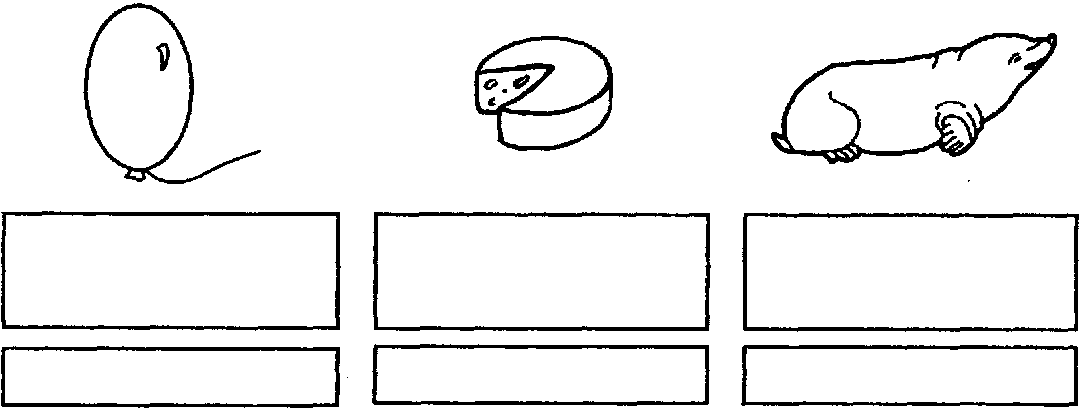
8. Нарисуй схемы слов в широких прямоугольниках, объясни их. А в узких прямоугольниках напиши эти слова.

Задание 71. Звук и буква Р (продолжение)

1. Рассмотри картинки. Назови, что на них нарисовано (башенный кран, водопроводный кран). Скажи, какое слово здесь общее.
Нарисуй схему этого слова, объясни ее. Напиши слово в узком прямоугольнике после разбора.

2. Придумай с этим словом 2 предложения (в разных значениях).
3.Прочитай предложения и покажи соответствующие картинки:

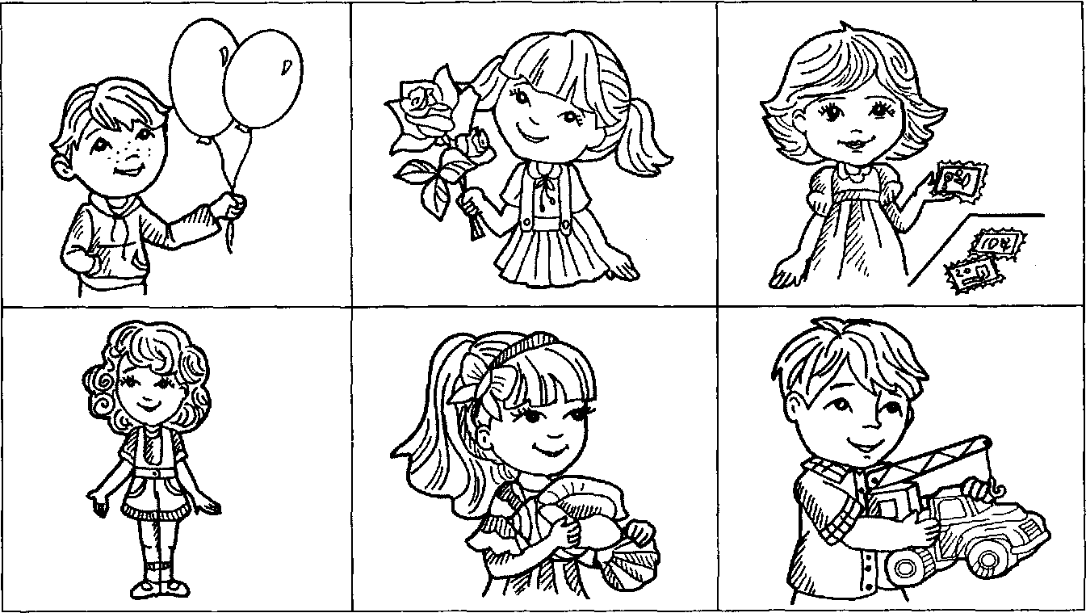

4. Прочитай вопросы и ответь на них с утверждением или отрицанием. Например: «Да, марки у Раи. Нет, шары у Ромы».

